Вариант 1

Типовое техническое решение по организации коммерческого учета электроэнергии в многоквартирных жилых домах-новостройках с использованием самоорганизующейся ZigBee сети и беспроводного (GPRS) канала связи

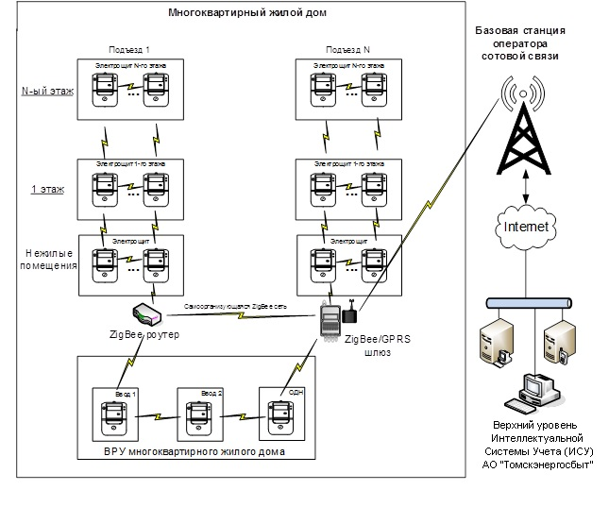
Оснащенные беспроводными ZigBee модулями приборы учета электроэнергии включаются в самоорганизующуюся сеть обмена данными, в которой каждый беспроводной модуль является ретранслятором, осуществляющим передачу информационных пакетов на ZigBee/GPRS шлюз.
Информационный обмен с интеллектуальной системой учета гарантирующего поставщика осуществляется по беспроводному (GPRS) каналу связи.
Дополнительные требования:
- так как технология ZigBee обеспечивает информационный обмен на расстояниях до 10 м в закрытых помещениях (многоквартирный дом с железобетонными плитами и кирпичными стенами), то данное техническое решение может быть использовано при условии оборудовании всех приборов учета модулями связи ZigBee и при необходимости оборудованием дополнительной ретрансляции (например, между подъездами многоквартирного жилого дома) устанавливаются ZigBee роутеры;
- количество ZigBee/GPRS шлюзов и роутеров определяется с учетом осуществления ретрансляции, а также обеспечения передачи всех требуемых результатов измерений с установленной Техническими условиями периодичностью;
- шлюз должен быть установлен в закрытом шкафу, оснащенном датчиком вскрытия дверей шкафа. При этом, события вскрытия дверей шкафа должны сохраняться в энергонезависимой памяти;
- в точках размещения антенн ZigBee/GPRS шлюзов должен быть обеспечен требуемый для устойчивого информационного обмена уровень сигнала ZigBee и сотовой связи;
- в шлюзе должен быть обеспечен резервный канал GSM связи с установкой второй SIM-карты (или SIM-чипа) и переключения на резервный канал при потере соединения по основному каналу;
- для совместимости с программным обеспечением центра сбора данных интеллектуальной системы учета АО «Томскэнергосбыт» использовать приборы учета и ZigBee/GPRS шлюзы, поддерживающие Протокол Интеллектуальных Распределенных Систем (ПИРС) – ПАО «Интер РАО»;
- проект организации учета требует согласования с АО «Томскэнергосбыт».

